Утверждаю:
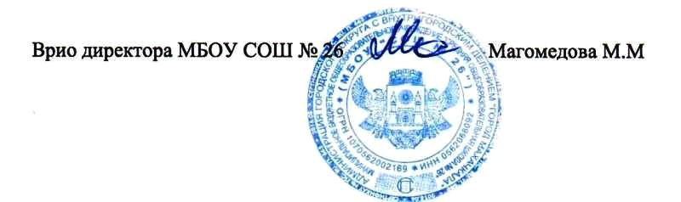

План
мероприятий МБОУ «СОШ № 26»
по профилактике детского дорожного травматизма
2021 – 2022 учебный год.

№ | Мероприятия | Сроки проведения | Ответственные
ежегодно
1 | Назначение ответственных лиц за организацию работы по предупреждению и профилактике детского дорожно- транспортного травматизма | Август | Директор
2 | Проведение мероприятий в рамках месячника по профилактике детского дорожно- транспортного травматизма «Внимание, дети!» | Сентябрь,  апрель | Зам. дир. по ВР  Ибрагимова С.М.,  Классные руководители  Инспектор ГИБДД
3 | Проведение среди учащихся инструктажа безопасности для 1 – 11 классов | В течение года | Зам. дир. по ВР Ибрагимова С.М.,  Инспектор ГИБДД
4 | Оформление уголка безопасности дорожного движения | В течение года | Зам. дир. по ВР  Ибрагимова С.М.,  Ст. вожатые
5 | Проведение тематических занятий и бесед для обучающихся с приглашением сотрудников ГИБДД | Сентябрь | Зам. дир. по ВР  Ибрагимова С.М.,  Инспектор ГИБДД  Руководитель ЮИД
6 | Распределение обязанностей  Оформление уголка и другой документации.  Составление плана работы на год | Сентябрь | Зам. дир. по ВР  Ибрагимова С.М.  Ст. вожатые
7 | Родительское собрание о соблюдении детьми правил дорожного движения | Март | Зам. дир. по ВР  Ибрагимова С.М.,  Инспектор ГИБДД
8 | Проведение бесед с нарушителями ПДД | В течение года | Зам. дир. по ВР  Ибрагимова С.М.  Ст. вожатые
9 | Проведение «недели безопасности» | В течение года | Зам. дир. по ВР  Ибрагимова С.М.
10 | Анализ работы по профилактике ДДТТ | В течение года | Зам. дир. по ВР  Ибрагимова С.М.,
11 | Проведение практических занятий с членами отряда ЮИД | В течение года | Зам. дир. по ВР  Ибрагимова С.М.  Инспектор ГИБДД
12 | Участие в городских ,краевых конкурсах по ПДД | В течение года  По мере необходимости | Зам. дир. по ВР  Ибрагимова С.М.,
14 | В воспитатательные планы классным руководителям включить раздел по профилактике детского травматизма и вести работу в этом направлении | Сентябрь | Зам. дир. по ВР  Ибрагимова С.М.,  Кл. руководители 1-11 кл.
15 | Обновить уголки безопасности движения в сотрудничестве с инспектором ГИБДД, закрепленных за школой | Сентябрь | Кл.рук. 5-8 классов,  учителя нач.школы,  инспектор ГИБДД
16 | На классных родительских собраниях обсудить вопрос детского ДДТ | Сентябрь | Зам. дир. по ВР  Ибрагимова С.М.,кл. руководители 1-11 кл.
17 | Пригласить для беседы с учащимися работника ГИБДД(с конкретными случаями и примерами из жизни) | Ежемесячно | Зам. дир. по ВР  Ибрагимова С.М.,  кл.рук. 1-9 классов
18 | Месячник безопасности движения 1-4 классы | Сентябрь | Зам. дир. по ВР  Ибрагимова С.М.  кл. рук. 1-9 классов,  ст. вожатые
20 | Месячник безопасности движения 5-9 классы | В течение года | Зам. дир. по ВР  Ибрагимова С.М.,  кл. рук. 5-9 классов,  Ст. вожатые
21 | Провести во всех классах викторину по ПДД  Подвести итоги  Отметить лучших | Декабрь | Зам. дир. по ВР  Ибрагимова С.М.  Ст. вожатые
22 | Изучение правил дорожного движения. | По мере необходимости | Зам. дир. по ВР  Ибрагимова С.М.  Ст. вожатые
23 | Проведение бесед с нарушителями ПДД | В течение года | Зам. дир. по ВР  Ибрагимова С.М.  Ст. вожатые
24 | Встреча с сотрудниками дорожной полиции и водителями | Январь | Зам. дир. по ВР  Ибрагимова С.М.  Ст. вожатые
25 | Проведение проверки знаний по Правилам дорожного движения в 1-3 классах  Подведение итогов  Определение лучших классов | В течение года | Зам. дир. по ВР  Ибрагимова С.М.  Руководитель ЮИД  Ст. вожатые
26 | Проведение теоретических и практических занятий с велосипедистами  Проведение соревнования на лучшего  «Юного велосипедиста» | В течение года | Зам. дир. по ВР  Ибрагимова С.М.  Ст. вожатые
27 | Проведение встречи с сотрудниками дорожной полиции и водителями | В течение года | Зам. дир. по ВР  Ибрагимова С.М.  Руководитель ЮИД  Ст. вожатые

